Вес девочек, таблица ВОЗ
Возраст |  | Масса тела (вес) девочек, показатели, кг
Год / месяц | Месяц | Оч.  низкий | Низкий | Ниже  среднего | Средний | Выше  среднего | Высокий | Оч.  высокий
0: 0 | 0 | 2.0 | 2.4 | 2.8 | 3.2 | 3.7 | 4.2 | 4.8
0: 1 | 1 | 2.7 | 3.2 | 3.6 | 4.2 | 4.8 | 5.5 | 6.2
0: 2 | 2 | 3.4 | 3.9 | 4.5 | 5.1 | 5.8 | 6.6 | 7.5
0: 3 | 3 | 4.0 | 4.5 | 5.2 | 5.8 | 6.6 | 7.5 | 8.5
0: 4 | 4 | 4.4 | 5.0 | 5.7 | 6.4 | 7.3 | 8.2 | 9.3
0: 5 | 5 | 4.8 | 5.4 | 6.1 | 6.9 | 7.8 | 8.8 | 10.0
0: 6 | 6 | 5.1 | 5.7 | 6.5 | 7.3 | 8.2 | 9.3 | 10.6
0: 7 | 7 | 5.3 | 6.0 | 6.8 | 7.6 | 8.6 | 9.8 | 11.1
0: 8 | 8 | 5.6 | 6.3 | 7.0 | 7.9 | 9.0 | 10.2 | 11.6
0: 9 | 9 | 5.8 | 6.5 | 7.3 | 8.2 | 9.3 | 10.5 | 12.0
0: 10 | 10 | 5.9 | 6.7 | 7.5 | 8.5 | 9.6 | 10.9 | 12.4
0: 11 | 11 | 6.1 | 6.9 | 7.7 | 8.7 | 9.9 | 11.2 | 12.8
1: 0 | 12 | 6.3 | 7.0 | 7.9 | 8.9 | 10.1 | 11.5 | 13.1
1: 3 | 15 | 6.7 | 7.6 | 8.5 | 9.6 | 10.9 | 12.4 | 14.1
1: 6 | 18 | 7.2 | 8.1 | 9.1 | 10.2 | 11.6 | 13.2 | 15.1
1: 9 | 21 | 7.6 | 8.6 | 9.6 | 10.9 | 12.3 | 14.0 | 16.0
2: 0 | 24 | 8.1 | 9.0 | 10.2 | 11.5 | 13.0 | 14.8 | 17.0
2: 3 | 27 | 8.5 | 9.5 | 10.7 | 12.1 | 13.7 | 15.7 | 18.0
2: 6 | 30 | 8.9 | 10.0 | 11.2 | 12.7 | 14.4 | 16.5 | 19.0
2: 9 | 33 | 9.3 | 10.4 | 11.7 | 13.3 | 15.1 | 17.3 | 20.0
3: 0 | 36 | 9.6 | 10.8 | 12.2 | 13.9 | 15.8 | 18.1 | 20.9
3: 3 | 39 | 9.9 | 11.2 | 12.7 | 14.4 | 16.5 | 19.0 | 22.0
3: 6 | 42 | 10.3 | 11.6 | 13.1 | 15.0 | 17.2 | 19.8 | 23.0
3: 9 | 45 | 10.6 | 12.0 | 13.6 | 15.5 | 17.8 | 20.7 | 24.1
4: 0 | 48 | 10.9 | 12.3 | 14.0 | 16.1 | 18.5 | 21.5 | 25.2
4: 3 | 51 | 11.2 | 12.7 | 14.5 | 16.6 | 19.2 | 22.4 | 26.3
4: 6 | 54 | 11.5 | 13.0 | 14.9 | 17.2 | 19.9 | 23.2 | 27.4
4: 9 | 57 | 11.8 | 13.4 | 15.3 | 17.7 | 20.6 | 24.1 | 28.5
5: 0 | 60 | 12.1 | 13.7 | 15.8 | 18.2 | 21.2 | 24.9 | 29.5
5: 6 | 66 | 12.9 | 14.6 | 16.6 | 19.1 | 22.2 | 26.2 | 31.3
6: 0 | 72 | 13.5 | 15.3 | 17.5 | 20.2 | 23.5 | 27.8 | 33.4
6: 6 | 78 | 14.1 | 16.0 | 18.3 | 21.2 | 24.9 | 29.6 | 35.8
7: 0 | 84 | 14.8 | 16.8 | 19.3 | 22.4 | 26.3 | 31.4 | 38.3
8: 0 | 96 | 16.3 | 18.6 | 21.4 | 25.0 | 29.7 | 35.8 | 44.1
9: 0 | 108 | 18.1 | 20.8 | 24.0 | 28.2 | 33.6 | 41.0 | 51.1
10: 0 | 120 | 20.3 | 23.3 | 27.0 | 31.9 | 38.2 | 46.9 | 59.2

Вес мальчиков, таблица ВОЗ
Возраст |  | Масса тела (вес) мальчиков, кг
Год / месяц | Месяц | Оч  низкий | Низкий | Ниже  среднего | Средний | Выше  среднего | Высокий | Очень  высокий
0: 0 | 0 | 2.1 | 2.5 | 2.9 | 3.3 | 3.9 | 4.4 | 5.0
0: 1 | 1 | 2.9 | 3.4 | 3.9 | 4.5 | 5.1 | 5.8 | 6.6
0: 2 | 2 | 3.8 | 4.3 | 4.9 | 5.6 | 6.3 | 7.1 | 8.0
0: 3 | 3 | 4.4 | 5.0 | 5.7 | 6.4 | 7.2 | 8.0 | 9.0
0: 4 | 4 | 4.9 | 5.6 | 6.2 | 7.0 | 7.8 | 8.7 | 9.7
0: 5 | 5 | 5.3 | 6.0 | 6.7 | 7.5 | 8.4 | 9.3 | 10.4
0: 6 | 6 | 5.7 | 6.4 | 7.1 | 7.9 | 8.8 | 9.8 | 10.9
0: 7 | 7 | 5.9 | 6.7 | 7.4 | 8.3 | 9.2 | 10.3 | 11.4
0: 8 | 8 | 6.2 | 6.9 | 7.7 | 8.6 | 9.6 | 10.7 | 11.9
0: 9 | 9 | 6.4 | 7.1 | 8.0 | 8.9 | 9.9 | 11.0 | 12.3
0: 10 | 10 | 6.6 | 7.4 | 8.2 | 9.2 | 10.2 | 11.4 | 12.7
0: 11 | 11 | 6.8 | 7.6 | 8.4 | 9.4 | 10.5 | 11.7 | 13.0
1: 0 | 12 | 6.9 | 7.7 | 8.6 | 9.6 | 10.8 | 12.0 | 13.3
1: 3 | 15 | 7.4 | 8.3 | 9.2 | 10.3 | 11.5 | 12.8 | 14.3
1: 6 | 18 | 7.8 | 8.8 | 9.8 | 10.9 | 12.2 | 13.7 | 15.3
1: 9 | 21 | 8.2 | 9.2 | 10.3 | 11.5 | 12.9 | 14.5 | 16.2
2: 0 | 24 | 8.6 | 9.7 | 10.8 | 12.2 | 13.6 | 15.3 | 17.1
2: 3 | 27 | 9.0 | 10.1 | 11.3 | 12.7 | 14.3 | 16.1 | 18.1
2: 6 | 30 | 9.4 | 10.5 | 11.8 | 13.3 | 15.0 | 16.9 | 19.0
2: 9 | 33 | 9.7 | 10.9 | 12.3 | 13.8 | 15.6 | 17.6 | 19.9
3: 0 | 36 | 10.0 | 11.3 | 12.7 | 14.3 | 16.2 | 18.3 | 20.7
3: 3 | 39 | 10.3 | 11.6 | 13.1 | 14.8 | 16.8 | 19.0 | 21.6
3: 6 | 42 | 10.6 | 12.0 | 13.6 | 15.3 | 17.4 | 19.7 | 22.4
3: 9 | 45 | 10.9 | 12.4 | 14.0 | 15.8 | 18.0 | 20.5 | 23.3
4: 0 | 48 | 11.2 | 12.7 | 14.4 | 16.3 | 18.6 | 21.2 | 24.2
4: 3 | 51 | 11.5 | 13.1 | 14.8 | 16.8 | 19.2 | 21.9 | 25.1
4: 6 | 54 | 11.8 | 13.4 | 15.2 | 17.3 | 19.8 | 22.7 | 26.0
4: 9 | 57 | 12.1 | 13.7 | 15.6 | 17.8 | 20.4 | 23.4 | 26.9
5: 0 | 60 | 12.4 | 14.1 | 16.0 | 18.3 | 21.0 | 24.2 | 27.9
5: 6 | 66 | 13.3 | 15.0 | 17.0 | 19.4 | 22.2 | 25.5 | 29.4
6: 0 | 72 | 14.1 | 15.9 | 18.0 | 20.5 | 23.5 | 27.1 | 31.5
6: 6 | 78 | 14.9 | 16.8 | 19.0 | 21.7 | 24.9 | 28.9 | 33.7
7: 0 | 84 | 15.7 | 17.7 | 20.0 | 22.9 | 26.4 | 30.7 | 36.1
8: 0 | 96 | 17.3 | 19.5 | 22.1 | 25.4 | 29.5 | 34.7 | 41.5
9: 0 | 108 | 18.8 | 21.3 | 24.3 | 28.1 | 33.0 | 39.4 | 48.2
10: 0 | 120 | 20.4 | 23.2 | 26.7 | 31.2 | 37.0 | 45.0 | 56.4

Рост девочек, таблица ВОЗ
Возраст |  | Длина (рост) девочек, см
Год / месяц | Месяц | Оч  низкий | Низкий | Ниже  среднего | Средний | Выше  среднего | Высокий | Оч  высокий
0: 0 | 0 | 43.6 | 45.4 | 47.3 | 49.1 | 51.0 | 52.9 | 54.7
0: 1 | 1 | 47.8 | 49.8 | 51.7 | 53.7 | 55.6 | 57.6 | 59.5
0: 2 | 2 | 51.0 | 53.0 | 55.0 | 57.1 | 59.1 | 61.1 | 63.2
0: 3 | 3 | 53.5 | 55.6 | 57.7 | 59.8 | 61.9 | 64.0 | 66.1
0: 4 | 4 | 55.6 | 57.8 | 59.9 | 62.1 | 64.3 | 66.4 | 68.6
0: 5 | 5 | 57.4 | 59.6 | 61.8 | 64.0 | 66.2 | 68.5 | 70.7
0: 6 | 6 | 58.9 | 61.2 | 63.5 | 65.7 | 68.0 | 70.3 | 72.5
0: 7 | 7 | 60.3 | 62.7 | 65.0 | 67.3 | 69.6 | 71.9 | 74.2
0: 8 | 8 | 61.7 | 64.0 | 66.4 | 68.7 | 71.1 | 73.5 | 75.8
0: 9 | 9 | 62.9 | 65.3 | 67.7 | 70.1 | 72.6 | 75.0 | 77.4
0: 10 | 10 | 64.1 | 66.5 | 69.0 | 71.5 | 73.9 | 76.4 | 78.9
0: 11 | 11 | 65.2 | 67.7 | 70.3 | 72.8 | 75.3 | 77.8 | 80.3
1: 0 | 12 | 66.3 | 68.9 | 71.4 | 74.0 | 76.6 | 79.2 | 81.7
1: 3 | 15 | 69.3 | 72.0 | 74.8 | 77.5 | 80.2 | 83.0 | 85.7
1: 6 | 18 | 72.0 | 74.9 | 77.8 | 80.7 | 83.6 | 86.5 | 89.4
1: 9 | 21 | 74.5 | 77.5 | 80.6 | 83.7 | 86.7 | 89.8 | 92.9
2: 0 | 24 | 76.7 | 80.0 | 83.2 | 86.4 | 89.6 | 92.9 | 96.1
2: 3 | 27 | 78.1 | 81.5 | 84.9 | 88.3 | 91.7 | 95.0 | 98.4
2: 6 | 30 | 80.1 | 83.6 | 87.1 | 90.7 | 94.2 | 97.7 | 101.3
2: 9 | 33 | 81.9 | 85.6 | 89.3 | 92.9 | 96.6 | 100.3 | 103.9
3: 0 | 36 | 83.6 | 87.4 | 91.2 | 95.1 | 98.9 | 102.7 | 106
3: 3 | 39 | 85.3 | 89.2 | 93.1 | 97.1 | 101.0 | 105.0 | 108.9
3: 6 | 42 | 86.8 | 90.9 | 95.0 | 99.0 | 103.1 | 107.2 | 111.2
3: 9 | 45 | 88.4 | 92.5 | 96.7 | 100.9 | 105.1 | 109.3 | 113.5
4: 0 | 48 | 89.8 | 94.1 | 98.4 | 102.7 | 107.0 | 111.3 | 115.7
4: 3 | 51 | 91.2 | 95.6 | 100.1 | 104.5 | 108.9 | 113.3 | 117.7
4: 6 | 54 | 92.6 | 97.1 | 101.6 | 106.2 | 110.7 | 115.2 | 119.8
4: 9 | 57 | 93.9 | 98.5 | 103.2 | 107.8 | 112.5 | 117.1 | 121.8
5: 0 | 60 | 95.2 | 99.9 | 104.7 | 109.4 | 114.2 | 118.9 | 123.7
5: 6 | 66 | 97.4 | 102.3 | 107.2 | 112.2 | 117.1 | 122.0 | 127.0
6: 0 | 72 | 99.8 | 104.9 | 110.0 | 115.1 | 120.2 | 125.4 | 130.5
6: 6 | 78 | 102.1 | 107.4 | 112.7 | 118.0 | 123.3 | 128.6 | 133.9
7: 0 | 84 | 104.4 | 109.9 | 115.3 | 120.8 | 126.3 | 131.7 | 137.2
8: 0 | 96 | 109.2 | 115.0 | 120.8 | 126.6 | 132.4 | 138.2 | 143.9
9: 0 | 108 | 114.2 | 120.3 | 126.4 | 132.5 | 138.6 | 144.7 | 150.8
10: 0 | 120 | 119.4 | 125.8 | 132.2 | 138.6 | 145.0 | 151.4 | 157.8

Рост мальчиков, таблица ВОЗ
Возраст |  | Длина (рост) мальчиков, показатели, см
Год / месяц | Месяц | Оч  низкий | Низкий | Ниже  среднего | Средний | Выше  среднего | Высокий | Оч  высокий
0: 0 | 0 | 44.2 | 46.1 | 48.0 | 49.9 | 51.8 | 53.7 | 55.6
0: 1 | 1 | 48.9 | 50.8 | 52.8 | 54.7 | 56.7 | 58.6 | 60.6
0: 2 | 2 | 52.4 | 54.4 | 56.4 | 58.4 | 60.4 | 62.4 | 64.4
0: 3 | 3 | 55.3 | 57.3 | 59.4 | 61.4 | 63.5 | 65.5 | 67.6
0: 4 | 4 | 57.6 | 59.7 | 61.8 | 63.9 | 66.0 | 68.0 | 70.1
0: 5 | 5 | 59.6 | 61.7 | 63.8 | 65.9 | 68.0 | 70.1 | 72.2
0: 6 | 6 | 61.2 | 63.3 | 65.5 | 67.6 | 69.8 | 71.9 | 74.0
0: 7 | 7 | 62.7 | 64.8 | 67.0 | 69.2 | 71.3 | 73.5 | 75.7
0: 8 | 8 | 64.0 | 66.2 | 68.4 | 70.6 | 72.8 | 75.0 | 77.2
0: 9 | 9 | 65.2 | 67.5 | 69.7 | 72.0 | 74.2 | 76.5 | 78.7
0: 10 | 10 | 66.4 | 68.7 | 71.0 | 73.3 | 75.6 | 77.9 | 80.1
0: 11 | 11 | 67.6 | 69.9 | 72.2 | 74.5 | 76.9 | 79.2 | 81.5
1: 0 | 12 | 68.6 | 71.0 | 73.4 | 75.7 | 78.1 | 80.5 | 82.9
1: 3 | 15 | 71.6 | 74.1 | 76.6 | 79.1 | 81.7 | 84.2 | 86.7
1: 6 | 18 | 74.2 | 76.9 | 79.6 | 82.3 | 85.0 | 87.7 | 90.4
1: 9 | 21 | 76.5 | 79.4 | 82.3 | 85.1 | 88.0 | 90.9 | 93.8
2: 0 | 24 | 78.7 | 81.7 | 84.8 | 87.8 | 90.9 | 93.9 | 97.0
2: 3 | 27 | 79.9 | 83.1 | 86.4 | 89.6 | 92.9 | 96.1 | 99.3
2: 6 | 30 | 81.7 | 85.1 | 88.5 | 91.9 | 95.3 | 98.7 | 102.1
2: 9 | 33 | 83.4 | 86.9 | 90.5 | 94.1 | 97.6 | 101.2 | 104.8
3: 0 | 36 | 85.0 | 88.7 | 92.4 | 96.1 | 99.8 | 103.5 | 107.2
3: 3 | 39 | 86.5 | 90.3 | 94.2 | 98.0 | 101.8 | 105.7 | 109.5
3: 6 | 42 | 88.0 | 91.9 | 95.9 | 99.9 | 103.8 | 107.8 | 111.7
3: 9 | 45 | 89.4 | 93.5 | 97.5 | 101.6 | 105.7 | 109.8 | 113.9
4: 0 | 48 | 90.7 | 94.9 | 99.1 | 103.3 | 107.5 | 111.7 | 115.9
4: 3 | 51 | 92.1 | 96.4 | 100.7 | 105.0 | 109.3 | 113.6 | 117.9
4: 6 | 54 | 93.4 | 97.8 | 102.3 | 106.7 | 111.1 | 115.5 | 119.9
4: 9 | 57 | 94.7 | 99.3 | 103.8 | 108.3 | 112.8 | 117.4 | 121.9
5: 0 | 60 | 96.1 | 100.7 | 105.3 | 110.0 | 114.6 | 119.2 | 123.9
5: 6 | 66 | 98.7 | 103.4 | 108.2 | 112.9 | 117.7 | 122.4 | 127.1
6: 0 | 72 | 101.2 | 106.1 | 111.0 | 116.0 | 120.9 | 125.8 | 130.7
6: 6 | 78 | 103.6 | 108.7 | 113.8 | 118.9 | 124.0 | 129.1 | 134.2
7: 0 | 84 | 105.9 | 111.2 | 116.4 | 121.7 | 127.0 | 132.3 | 137.6
8: 0 | 96 | 110.3 | 116.0 | 121.6 | 127.3 | 132.9 | 138.6 | 144.2
9: 0 | 108 | 114.5 | 120.5 | 126.6 | 132.6 | 138.6 | 144.6 | 150.6
10: 0 | 120 | 118.7 | 125.0 | 131.4 | 137.8 | 144.2 | 150.5 | 156.9

Графики ВОЗ
Соотношение роста и веса, девочки
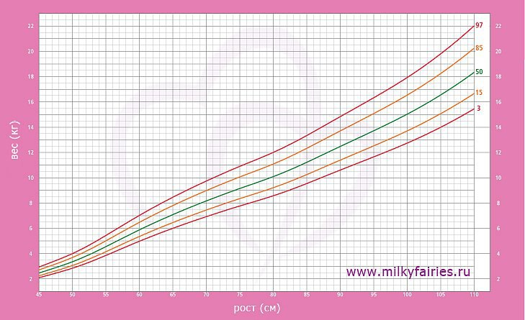

Соотношение роста и веса, мальчики

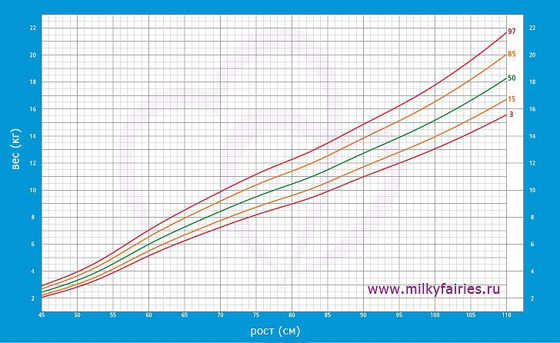

Рост, девочки

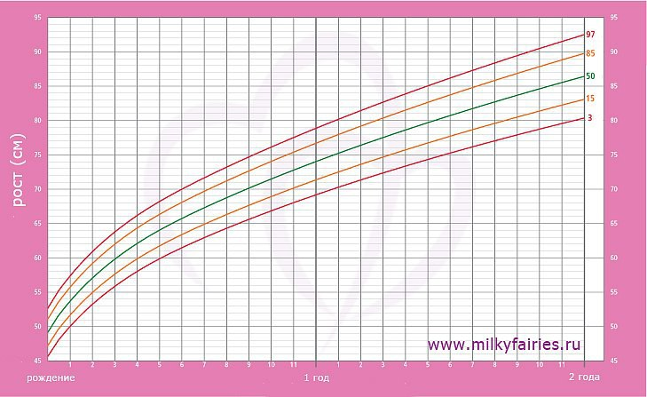

Рост, мальчики

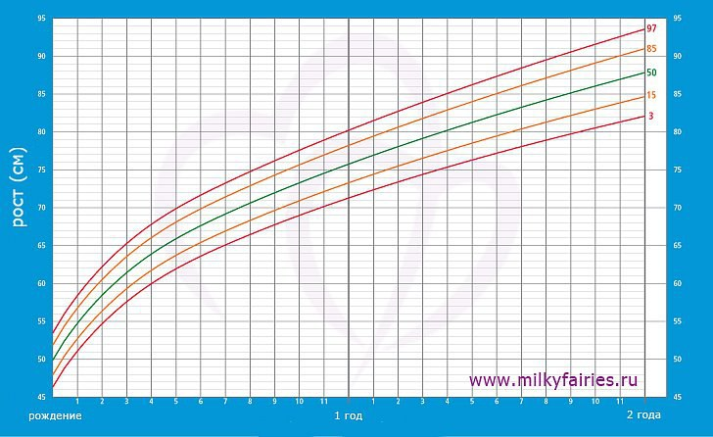

Вес, девочки

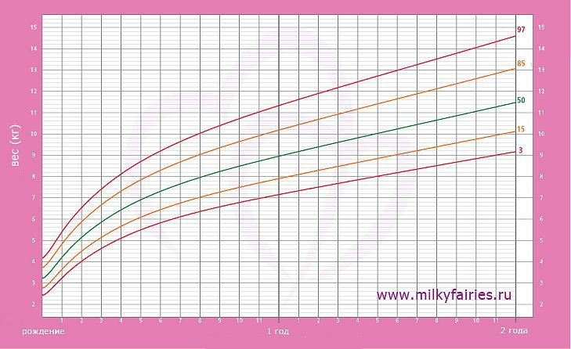

Вес, мальчики
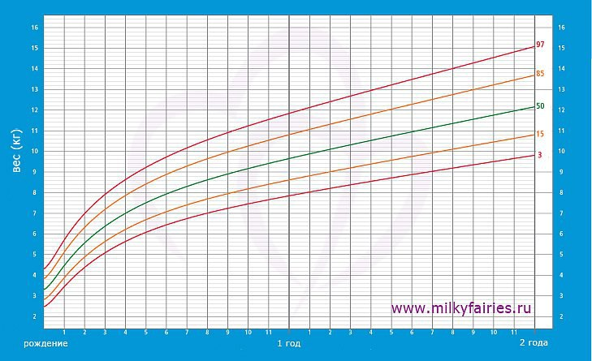
Как пользоваться графиком? Итак, на каждом графике представлены 5 кривых:
- 3-я и 97-я процентили (красные кривые, между которыми находятся 94% здоровых детей, находящихся на грудном вскармливании);
- 15-я и 85-я процентили (оранжевые кривые, между которыми находятся 70% здоровых детей, находящихся на грудном вскармливании);
- медиана, или 50-я процентиль (зеленая кривая, ниже которой и выше которой находятся ровно по 50% здоровых детей, находящихся на грудном вскармливании). Когда проводятся измерения ребенка, значение на график наносится в виде точки. То есть, например, если вес мальчика в 3 месяца составляет 6,9 кг, надо найти точку пересечения этих значений. Она располагается между медианой (зеленой) и 85-процентильной (оранжевой) линией, и это означает, что вес малыша принадлежит тому же диапазону, что и вес 35% здоровых детей, которых кормят грудью.
